КЕГЕЛЬРИНГ. I ВОЗРАСТНАЯ КАТЕГОРИЯ

Условия состязания
- За наиболее короткое время робот, не выходя полностью за пределы круга, очерчивающего ринг, должен вытолкнуть расположенные в нем объекты, но
не уронить.
- Размеры объектов могут быть разными. Максимальные размеры объектов: 60×60×100 мм. Объекты необходимо собирать из элементов конструктора LEGO Education WRO Brick Set 45811.
Игровое поле и кегли
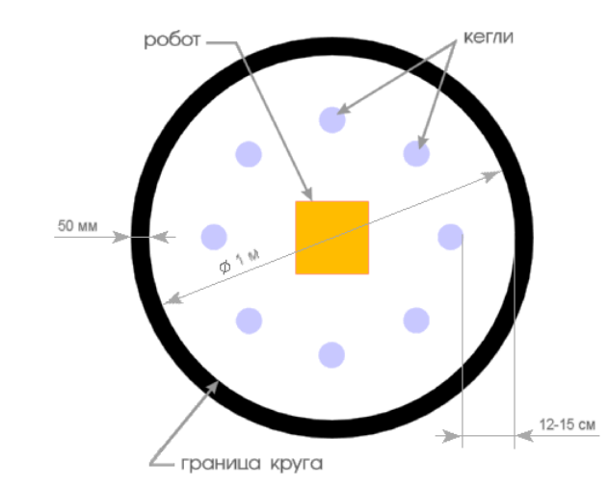
- Цвет ринга – светлый.
- Цвет ограничительной линии – черный.
- Диаметр ринга – 100 см (белый круг).
- Ширина ограничительной линии – 5 см.
- Цвет объекта может быть любым. Конкретные размеры объекта будут известны в день соревнований.
- Объект считается вытолкнутым, если никакая его часть не находится внутри белого круга, ограниченного линией и при этом объект должен остаться в вертикальном положении.

Робот
- Во время соревнования размеры робота должны оставаться неизменными.
- Максимальный размер робота: 18×18×18 см.
- Робот помещается строго в центр ринга и не выходит за пределы центрального квадрата 20×20×20см.
- Робот должен выталкивать кегли исключительно своим корпусом.

Правила определения победителя
- Каждой команде дается две попытки. В зачет принимается сумма баллов и сумма времени двух попыток.

Как начисляются очки жюри будет определять в день проведения соревнования.

